|  |  |  |  |  |  |  |
| --- | --- | --- | --- | --- | --- | --- |
|  | Wydział  WARiE | Imię i Nazwisko  Jan Lubina oraz Konrad Makowski | | | Grupa  A1 | Kierunek  AiR |
| Prowadzący  [dr inż. Janusz Pochmara](https://sin.put.poznan.pl/people/details/janusz.pochmara) | | | Ocena spraw. | Rok/Sem.  2020/21 | Podgrupa  L2 | Data wyk. ćw.  26.05.2021r. |
| Uwagi: | | | | | | |

Metoda znajdowania miejsc zerowych wynaleziona przez Leonarda Bairstow’a

1. **Wprowadzenie**

**Metoda Bairstow’a** to algorytm znajdujący rzeczywiste i zespolone miejsca zerowe wielomianu. Jest wydajnym algorytmem polegajającym na upraszaniu danego wielomianiu poprzez wielokrotne dzielenie przez taki trójmian, który w przybliżeniu jest dzielnikiem wielomianu wejściowego. Współczynniki szukanego wielmianu wyznaczamy rekurencyjnie za pomocą wzorów wyznaczonych z „dzielenia pisemnego” wielomianu.

Reszta z dzielenia będzie funkcja liniową, której współczynniki zależą od wartośći i . Naszym zadaniem jest wyznaczenie takich wartośći współczynników, żeby ta reszta była jak najbliższa 0.

Pierwsze wartości i wyznaczamy jako współczynniki znormalizowanego wielomianu stworzonego z 3 głównych współczynników wielomianu wejściowego.

i to wartości o które poprawiamy pierwotne wartośći i w kolejnych iteracjach. Wyznaczamy je rozwiązując konkretny układ równań, który zostanie opisany w kolejnym podpunkcie.

Powtarzamy całą operację, aż wielomian wejściowy zostanie zredukowany do wielomianu stopnia drugiego, bądź pierwszego. Wtedy ostatnie miejsca zerowe możemy uzyskać rozwiązując równanie kwadratowe, bądź liniowe.

1. **Pełen opis metody [1]**

Mając wielomian postaci:

|  |  |
| --- | --- |
|  | (1) |

Metoda baristowa dzieli ten wielomian przez funkcje kwadratową.

|  |  |
| --- | --- |
|  | (2) |

Po podzieleniu uzyskamy wielomian

|  |  |
| --- | --- |
|  | (3) |

A reszta z dzielenia ma postać funkcji liniowej

|  |  |
| --- | --- |
|  | (4) |

Współczynniki wielomianu i reszty uzyskujemy wykorzystując algorytm dzielenia (pisemnego) wielomianów. Wyznaczamy następująće równania rekurencyjne

|  |  |
| --- | --- |
|  | (5.a) |
|  | (5.b) |
| for | (5.c) |

Jeżeli jest czynnikiem to reszta jest zerowa i miejsca zerowe

są miejscami zerowymi funkcji **.** Metoda Baristowa sprowadza się do szukania wartości dla których jest zerowe.

Skoro i są funkcjami zależnymi od r i s, możemy rozpisać je za pomocą

wzoru Taylora

|  |  |
| --- | --- |
|  | (6.a) |
|  | (6.b) |

Dla . Wyrażenia drugiego i większego stponia możemy pominąc, więc , czyli poprawę wartości możemy uzyskać przyrównując równania (6.a) i (6.b) do 0

|  |  |
| --- | --- |
|  | (7.a) |
|  | (7.b) |

By rozwiązać układ powyższych równań potrzebujemy pochodne cząstkowe Bairstow wykazał, że te pochodne możemy uzyskać dzieląć ponownie przez wyznaczony wielomian, co sprowadza się do ponownego wykorzystania równań rekurencyjnych .

|  |  |
| --- | --- |
|  | (8.a) |
|  | (8.b) |
| dla | (8.c) |

Gdzie

|  |  |
| --- | --- |
|  | (9) |

Układ równań możemy zapisać jako

|  |  |
| --- | --- |
|  | (10.a) |
|  | (10.b) |

Rozwiązując ten układ równań uzyskamy wartości , o które poprawimy pierwotne wartości do

Na końcu możemy obliczyć błąd przybliżenia (r, s)

|  |  |
| --- | --- |
|  | (11) |

Gdy jedna z wartośći błędu jest wieksza od wybranej tolerancji powtarzamy cały proces dla nowych wartości . Gdy osiągniemy tolerancje miejsca zerowe możemy wyznaczyć z równania kwadratowego

|  |  |
| --- | --- |
|  | (12) |

Cały algorytm powtarzamy do uzyskania wielomianu drugiego bądź pierwszego stopnia. W takim przypadku ostatnie miejsca zerowe obliczamy jak równanie kwadratowe lub liniowe.

**3. Rozwiązanie metody w środowisku SciLab**

clear;mode(0);clc;

//Funkcja wyswietla miejsca zerowe

//W szcególności wartości zespolone

function printRoots(X)

    for n=1:1:max(size(X))

        if (isreal(X(n)))

            mprintf("x%u = %f\n",n,X(n));

        else

            mprintf("x%u = %f %+fi\n",n,real(X(n)),imag(X(n)));

            end

    end

endfunction

//Funkcja znajduje miejsca zerowe r. kwadratowego

//wywoływana jest pod koniec programu, gdy wielomian

//jest zredukowany do trójmianu

function X = solveQuadratic(P)

    p = coeff(P);

    a = p(3)

    b = p(2)

    c = p(1)

    X(1) = (-b+sqrt(b.^2 - 4*a*c))/(2*a)

    X(2) = (-b-sqrt(b.^2 - 4*a*c))/(2*a)

endfunction

//Funkcja znajduje miejsca zerowe r. liniowego

//wywoływana jest pod koniec programu, gdy wielomian

//jest zredukowany do dwumianu

function X = solveLinear(P)

    p = coeff(P);

    a = p(2);

    b = p(1);

    X(1) = (-b/a);

endfunction

//Główna funkcja znajduje miejsca zerowe wielomianu metodą Bairstowa

//Przyjmuje poly oraz tolerancje błędu w zakresie od 0 do 1

function [X, Time] = BairstowMethod(P,tolerance)

    tic();

    order = degree(P);

    X = [] //Output

    //Pierwsza pętla w funkcji, sprawdza czy wielomian

    //jest stopnia większego niż 2

    //Wartości początkowe r i s to współczynniki

    //znormalizowanego wielomianu

    //stworzonego z 3 głównych współczynników wielomianu wejściowego

    while order > 2

        n = order+1;

        a = coeff(P);

        //Initial Guess

        r = a(n-1)/a(n)

        s = a(n-2)/a(n)

        //W pętli wyznaczane są wartości:

        //b(n) - współczynniki wielomianu będącego wynikiem

        //dzielenia wejściowego przez x^2 - rx - s

        //c(n) - uzyskujemy dzieląc wielomian utworzony

        //z współczynników b(n) przez x^2 - rx - s

        //Pętla przerywa się, gdy zostanie osiągnieta tolerancja

        while 1==1

            n = order+1;

            //B

            b(n) = a(n);

            b(n-1) = a(n-1)+r*b(n)

            //C

            c(n) = b(n);

            c(n-1) = b(n-1)+r*c(n);

            for n = n-2:-1:1

                b(n) = a(n)+r*b(n+1)+s*b(n+2);

                c(n) = b(n) + r*c(n+1) + s*c(n+2);

            end

            //Szukanie Δr, Δs

            D = [c(3) c(4); c(2) c(3)]

            e = [b(2); b(1)];

            [delta] = linsolve(D,e);

            //Nowe wartości miejsc zerowych

            r = r + delta(1);

            s = s + delta(2);

            //Wyznaczanie błędu

            Err_r = abs(delta(1)/r)

            Err_s = abs(delta(2)/r);

            if(Err_s <= tolerance && Err_r <= tolerance)

                break; //Przerwij pętle po uzyskaniu tolerancji

            end

        end

        //Tworzymy wyznaczony trójmian

        Q = poly([-s -r 1], 'x', 'c');

        //Dodajemy wyznaczone miejsca zerowe do wektora rozwiązań

        X = [X; solveQuadratic(Q)];

        //Dzielimy wielomian wejściowy przez wyznaczony trójmian

        P = pdiv(P,Q);

        order = degree(P);

    end

    //Rozwiązanie wielomianu 2-go stopnia

    if(order == 2) then

        X = [X; solveQuadratic(P)];

    //Rozwiązanie wielomianu 1-go stopnia

    elseif(order == 1) then

        X = [X; solveLinear(P)];

    end

    //Wyznaczenie czasu obliczeń [ms]

    Time = 1000*toc();

endfunction

**4. Instrukcja korzystania ze skryptu**

* Następnie, w celu wyznaczenia miejsc zerowych wielomianu należy skorzystać z funkcji Bairstow Method, gdzie pierwszy argument to wielomian stworzony za pomocą wbudowanej funkcji poly, a drugi argument to wartość tolerancji błędu w zakresie (0 – 1)
* Funkcja zwraca wektor zawierający miejsca zerowe funkcji oraz czas obliczeń

exec("BairstowMethod.sce");

//Definiowanie wielomianu

Input = poly([1 2 3 4 5 6],'x','c');

//Tolerancja błędu (0-1)

tolerance = 0.01;

//Wywołanie funkcji

 [X, t] = BairstowMethod(Input, tolerance);

 //Wyświetlenie informacji w konsoli

 mprintf ("Czas obliczeń: %fms \n",t);

 mprintf ("Tolerancja Błędu: %f \n",tolerance);

 mprintf ("Wielomian: ");

 disp(Input);

 mprintf("Miejsca zerowe: \n");

printRoots(X);

**5. Przykładowe wywołanie skryptu**

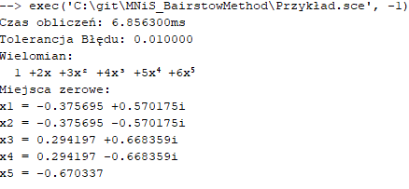

Wykres 1 Wykres wielomianu w płaszczyźnie zespolonej z kolorowaną dziedzin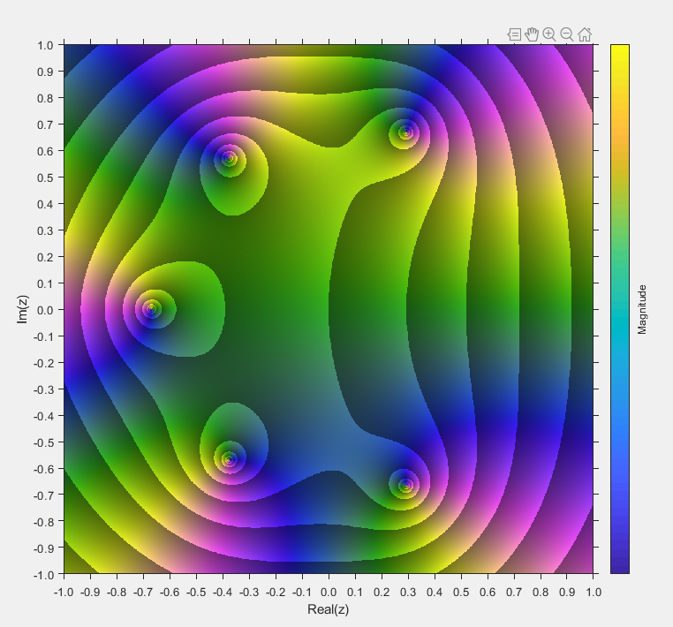ą [2]

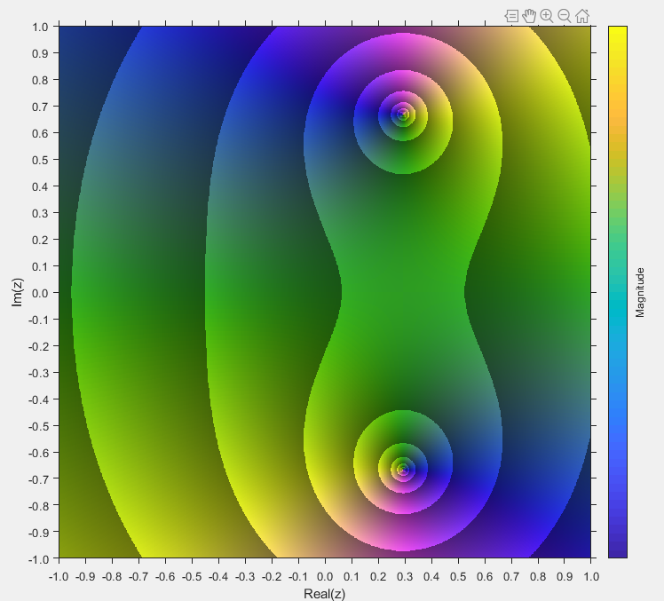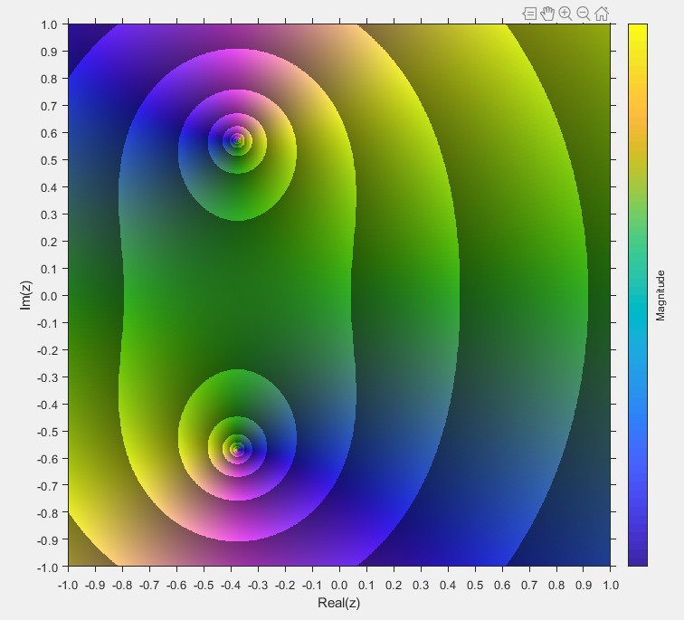Wykres 2 Wszystkie wyznaczone wielomiany , przez które dzielono [2]

**6. Wnioski**

Metoda Bairstow’a niesie ze sobą wiele korzyści. Przedewszystkim, w odróżnieniu od innych poznanych nam metod jest w stanie znaleźć wszystkie miejsca zerowe wielomianu, nawet te nierzeczywiste. Dla przykładowego wielomianu czas trwania programu wynosił ok. 7ms. Porównując ten czas do metody bisekcji lub metody Newtona, które kolejno trwały ok. 2ms i 0.5ms. Należy pamiętać, że te metody znajdują tylko pojedyńcze miejsca rzeczywiste. Dzieląc czas obliczeń przez ilość znalezionych miejsc zerowych otrzymamy następujące wartości:

|  |  |  |
| --- | --- | --- |
| Metoda Newtona | Metoda bisekcji | Metoda Bairstowa |
|  |  |  |

Można zauważyć, że dla tego przykładu metoda Newtona jest o 0.6ms szybsza, ale wyznacza tylko jedno miejsce zerowe rzeczywiste.

**7. Źródła**

[1] - Bairstow Method (opis metody)

[*https://nptel.ac.in/content/storage2/courses/122104019/numerical-analysis/Rathish-kumar/ratish-1/f3node9.html*](https://nptel.ac.in/content/storage2/courses/122104019/numerical-analysis/Rathish-kumar/ratish-1/f3node9.html)

[2] – Wykresy stworzone z wykorzystaniem skryptu „colorcet.m” (matlab)

na licencji Creative Commons BY License <https://colorcet.com>

**Dodatkowo:**

Wikipedia - <https://en.wikipedia.org/wiki/Bairstow%27s_method>

Opis metody na przykładzie - <https://www.youtube.com/watch?v=BjJJF1Wbuww>